花广金狮学校小学部周清记录表
年级 | 五年级 | 周 次 | 第 14 周 执教老师 姚杰怡，黄嘉敏
科目 | 英语 | 时 间 | 5月 19 日 星期 日
周  清  内  容 | 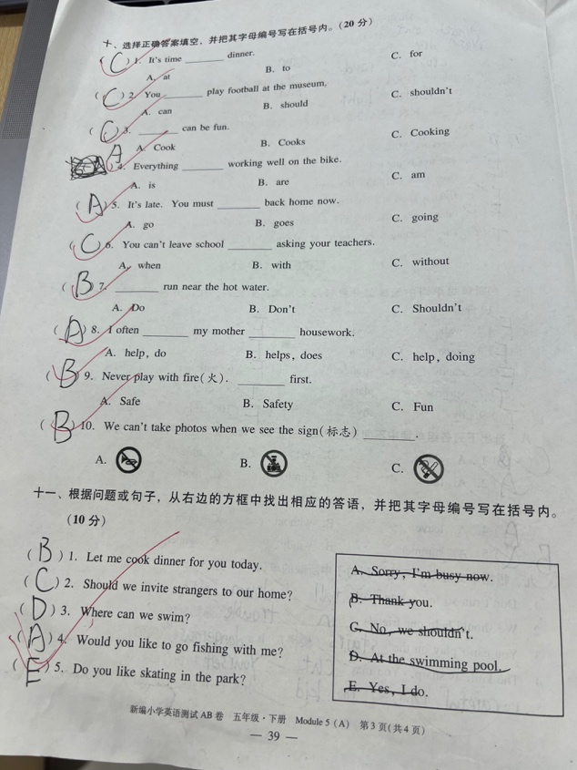  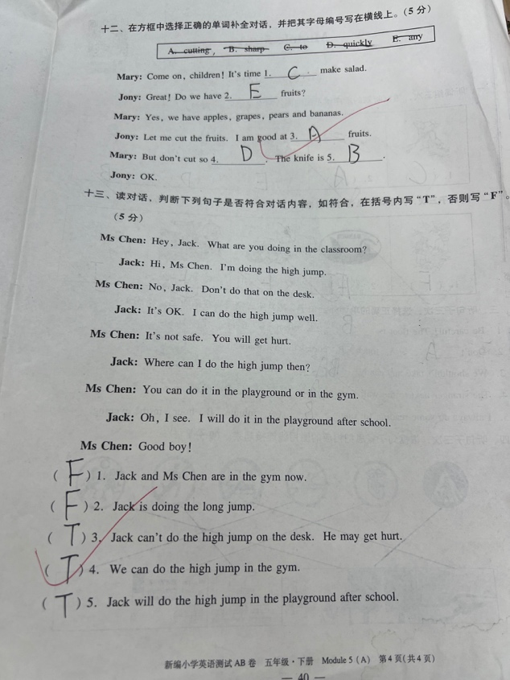
改  进  策  略 | - 第十题第八小题，有个别同学对祈使句掌握不好，出现误选。需加强阅读，增强语感。  - 第十一大题Would you like to do..？不少同学忘记拒绝的句子怎么回答。导致出现误选。继续加强阅读。

